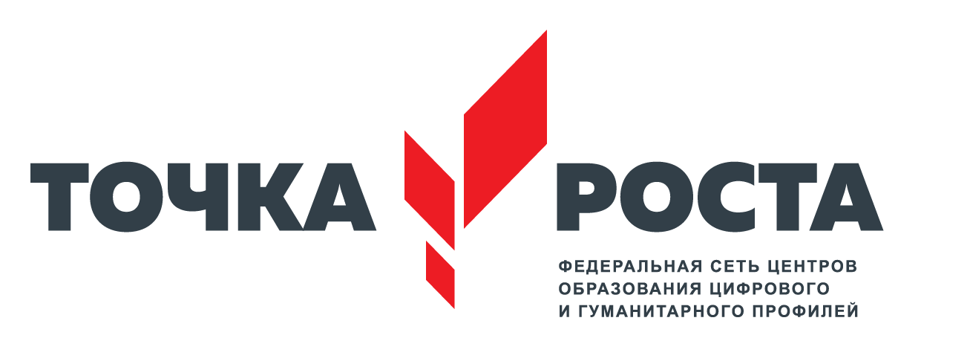
ЦЕНТР ОБРАЗОВАНИЯ ЦИФРОВОГО И ГУМАНИТАРНОГО И ПРОФИЛЕЙ «ТОЧКА РОСТА»
(на базе ГКОУ РД «СОШ Ахвахского района»)

e-mail:kirpichkutan@mail.ru, тел.руководителя: +7 (928) 6835596

Руководитель Центра
Билалов Магомедзагид Мурадбегович

Тел: +7 (963) 3731673
Электронная почта: zagid-73@mail.ru

РЕЖИМ РАБОТЫ ЦЕНТРА

Понедельник-пятница: с 8.00 до 17.00
Суббота: с 8:00 до 16:00

Педагогические работники Центра:

Алималаева Заврат Абдулмаликовна – педагог технологии
Билалов Магмоедзагид Мурадбегович – педагог ОБЖ
Фатаалиева Гульбика Сахратулаевна – педагог по шахматам
Гаджиева Асият Махачевна – педагог информатики

Направления:
- Техническое
- социально-педагогическое
- общеинтелектуальное
- естественно-научное

Занятия по дополнительным программам
- «Объектив»
- «Готов к защите Родины»
- «Проектная Мастерская»
- «Виртуальная реальность »
- «Робототехника»
- «Промдизайн»
- «Юный медик»
- «Шахматный клуб»
- «Чудо-шашки»

